项目国际化

一、Spring配置

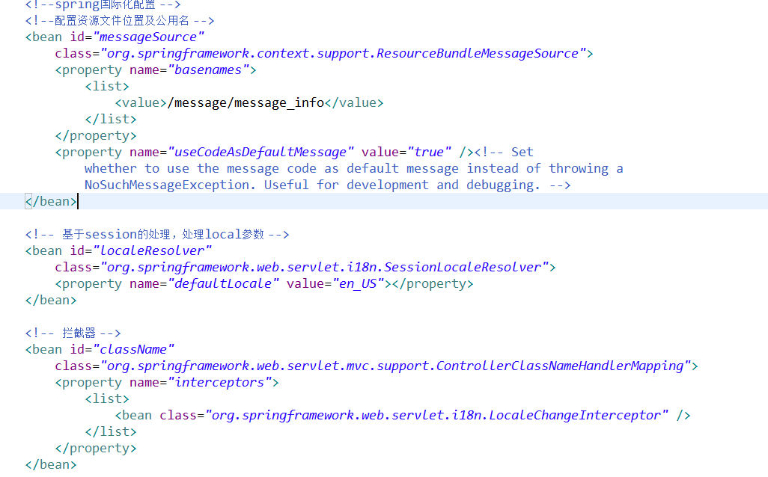

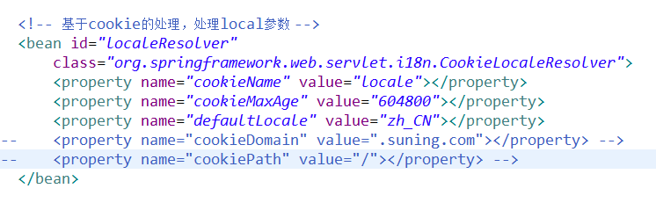

Message_info为前缀，如要添加properties文件，格式为message_info_语言_国家.properties。

例如：message_info_zh_CN.properties/message_info_en_US.properties。

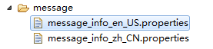

根据前台参数切换本地Locale对象

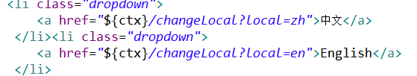

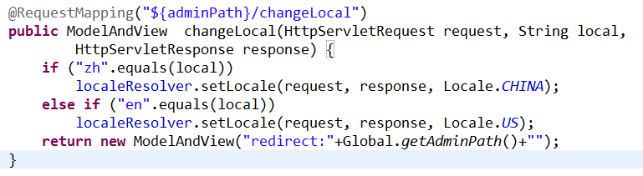

Jsp页面使用，引入spring标签。Code是properties中的键





可传参数

format_type1=编号为{0}的事件已改变!

<spring:message code="format_type1"   
 arguments="8888"/>

键的命名：menu_模块_名字 表示菜单 dict_ 字典 page_ 页面

模块-

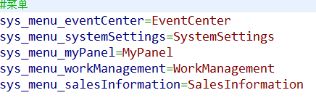

按钮

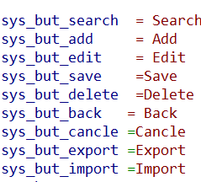

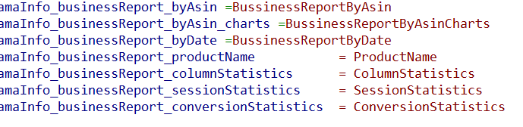

后台提示信息国际化

